注册会计师考试报名电子票据领取指南

注册会计师考试报名电子票据启用说明:
自2020年起，北京注册会计师协会为报名参加北京地区注册会计师考试的考生统一开具《北京市非税收入统一票据（电子）》。
电子票据领取方式：
北京考办将电子票据信息发送至考生报名时填写的邮箱，考生可在邮箱打印下载。邮箱收到邮件示例如下：
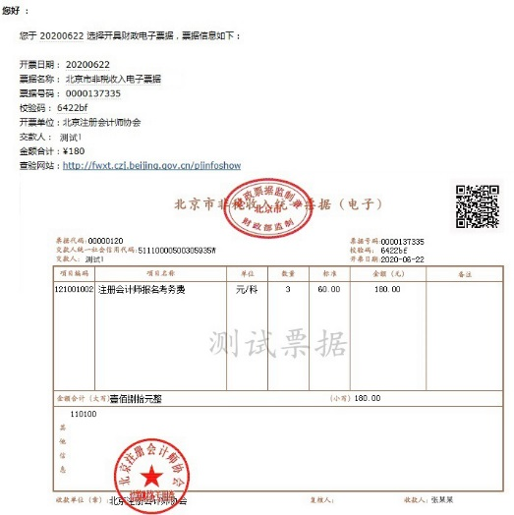
票据真伪查验：
考生如需查验票据真伪，可点击查验网站：http://fwxt.czj.beijing.gov.cn/pjinfoshow，进入北京市财政局网上信息公示系统，示例如下：
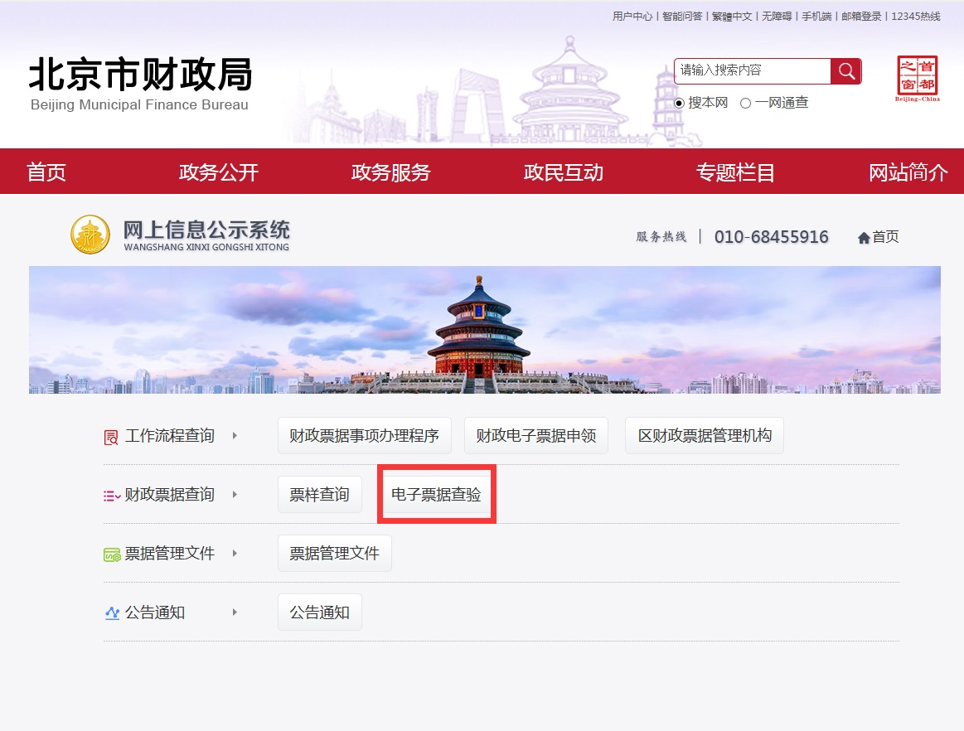

点击“电子票据查验”，进入财政电子票据查验页面，考生可按邮件提供的票据信息输入交款人、电子票据代码、电子票据号码、校验码以及系统提供的随机码，示例如下：
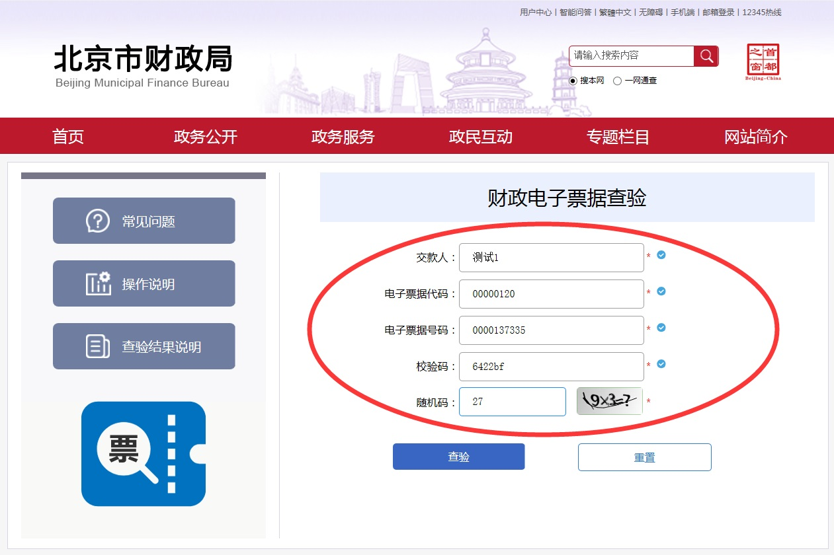
点击“查验”按钮，查询结果如下图，考生可下载或直接打印票据查询结果。
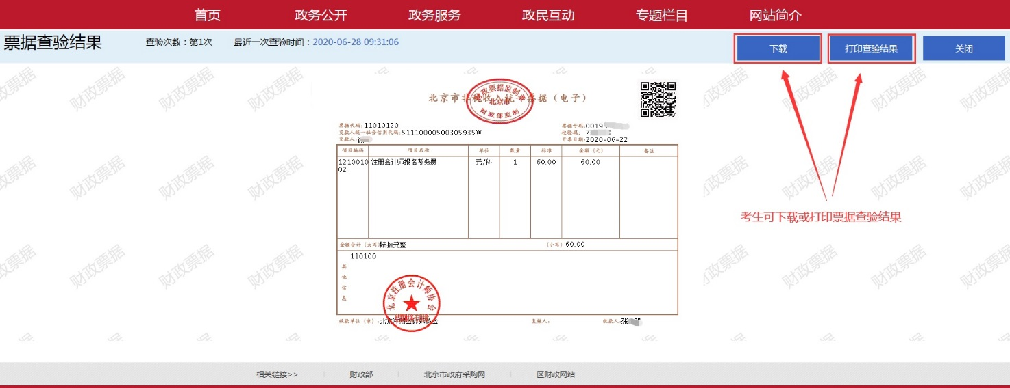
报销入账依据:
根据《财政部 国家档案局 关于规范电子会计凭证报销入账归档的通知》（财会〔2020〕6号）及《北京市财政局关于规范我市财政电子票据入账有关事宜的通知》（京财综[2019] 97号）规定，财政电子票据可作为报销入账凭据。

